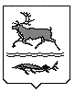
МУНИЦИПАЛЬНОЕ ОБРАЗОВАНИЕ
СЕЛЬСКОЕ ПОСЕЛЕНИЕ КАРАУЛ
ТАЙМЫРСКОГО ДОЛГАНО-НЕНЕЦКОГО МУНИЦИПАЛЬНОГО РАЙОНА
КРАСНОЯРСКОГО КРАЯ

Караульский сельский совет депутатов

РЕШЕНИЕ

от « » октября 2026 года №

Об утверждении ликвидационного баланса отраслевого (функционального) органа Администрации сельского поселения Караул муниципального образования «Сельское поселение Караул» – Финансового отдела Администрации сельского поселения Караул муниципального образования «Сельское поселение Караул» с правами юридического лица

На основании Федерального закона от 20 марта 2025 года № 33-ФЗ «Об общих принципах организации местного самоуправления в единой системе публичной власти», пункта 6 статьи 63 Гражданского кодекса Российской Федерации, руководствуясь Уставом муниципального образования сельское поселение Караул Таймырского Долгано-Ненецкого муниципального района Красноярского края, решением Караульского сельского Совета депутатов от 25 февраля 2026 года № 1364 «О ликвидации отраслевого (функционального) органа Администрации сельского поселения Караул муниципального образования «Сельское поселение Караул» – Финансового отдела Администрации сельского поселения Караул муниципального образования «Сельское поселение Караул» с правами юридического лица», Караульский сельский Совет депутатов

РЕШИЛ:

- Утвердить ликвидационный баланс отраслевого (функционального) органа Администрации сельского поселения Караул муниципального образования «Сельское поселение Караул» – Финансового отдела Администрации сельского поселения Караул муниципального образования «Сельское поселение Караул» с правами юридического лица согласно приложению к настоящему решению.
- Председателю ликвидационной комиссии уведомить регистрирующий орган о завершении ликвидации Финансового отдела Администрации сельского поселения Караул муниципального образования «Сельское поселение Караул».
3. Настоящее решение подлежит официальному опубликованию (обнародованию) в информационном вестнике «Усть-Енисеец» и размещению на официальном сайте сельского поселения Караул Таймырского Долгано-Ненецкого муниципального района Красноярского края.
4. Настоящее решение вступает в силу после его официального опубликования (обнародования).

Председатель Караульского  сельского Совета депутатов  __________________Д.В. Рудник |  | Глава сельского поселения Караул  ______________ Н.Б. Гурина

Приложение № 1 к Решению от №
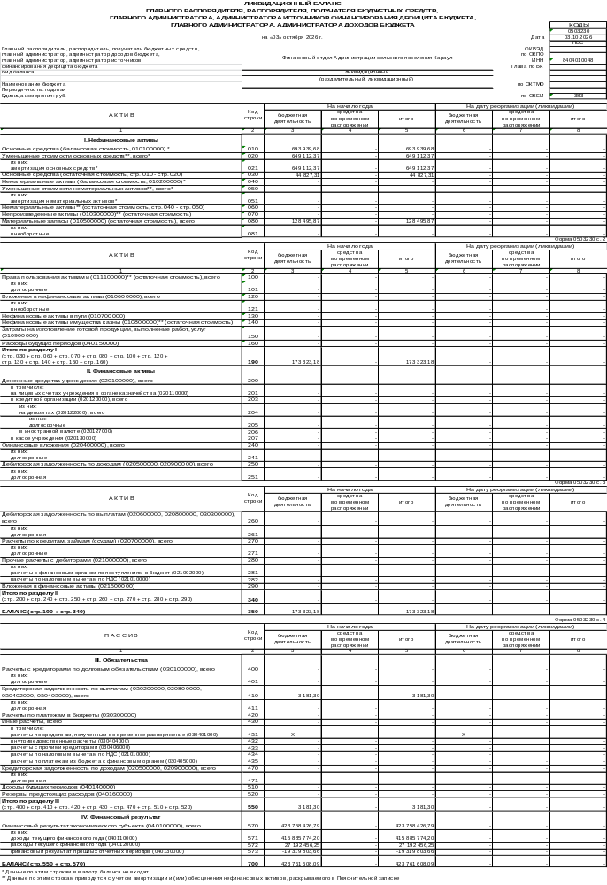
Приложение № 2 к Решению от №

